新 书 推 荐
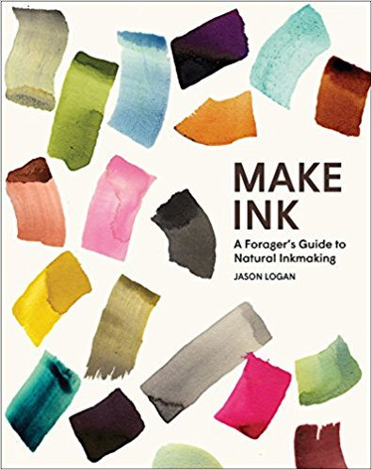
中文书名：《制造墨水：制作天然墨汁的指南》
英文书名：MAKE INK: A Forager’s Guide to Natural Inkmaking
作 者：Jason Logan
出 版 社：Abrams
代理公司：ANA/Helene Han
页 数：192页
出版时间：2018年11月
代理地区：中国大陆、台湾
审读资料：电子稿
类 型：艺术&设计

授权已售：韩国

内容简介：

多伦多油墨公司（Toronto Ink Company）的创始人将在这本启发性的手册中，教会您使用废弃的材料，在家制作环保墨水。

多伦多油墨公司（Toronto Ink Company）由设计师和艺术家杰森·洛根（Jason Logan）于2014年建立，它作为一项社会科学实验，利用街头收获的颜料制作对城市环保的油墨。在本书中，洛根深入研究了制墨的历史和从自然界蒸馏色素的科学。读者将学习如何搜寻煤烟、铁锈、烟蒂、桃核和黑胡桃等材料，然后学习如何混合、测试并将这些原材料转化为对地点和环境都很敏感的、色彩丰富而充满活力的油墨。本书色彩丰富，附带极简主义摄影，将科学、艺术和墨水制作的基础知识结合起来，展现了传承墨水制作这一人类最古老的沟通工具的必要性。

本书前言由麦可·翁达杰（Michael Ondaatje）撰写，他自称是墨水的狂热爱好者，著有获奖书目《英国病人》（The English Patient）。麦可将这本书描绘为“炼金术、食品与非法烹饪艺术的混合”。

作者简介：

多伦多油墨公司（Toronto Ink Company）创始人杰森·洛根（Jason Logan）是一位国际公认的设计师、创意总监、作家和艺术家。他的插图经常出现在纽约时报（New York Times）上，他的美术作品在纽约市、洛杉矶、多伦多和育空展出。他的成就得到了AIGA、SPD、社会创新中心和加拿大艺术委员会的认可。麦可·翁达杰（Michael Ondaatje）是著名的诗人、小说家、编辑和电影制片人，因其1992年布克奖获奖小说《英国病人》（The English Patient）而闻名。

卖点：

- 本书由《英国病人》（The English Patient）的作者、获奖作家麦可·翁达杰（Michael Ondaatje）撰写前言。

- 多伦多油墨公司（The Toronto Ink Company）是唯一一家使用专门的食品原料制造墨水的公司。这些墨水已经过世界各地的艺术家、插画家和实验者的测试和使用，并通过多伦多、洛杉矶和纽约的特定零售商销售。

- 多伦多油墨公司（The Toronto Ink Company）创始人杰森·洛根（Jason Logan）是一位备受尊敬的设计师、艺术家和艺术总监，其创作的插图经常出现在纽约时报（New York Times）上。他的公司为哈雷·戴维森（Harley Davidson）、密歇根大学出版社（University of Michigan Press）、纽约时报杂志（New York Times Magazine）设计了专用墨水，并在2017年6月刊的《玛莎》（Martha）上受到专访。

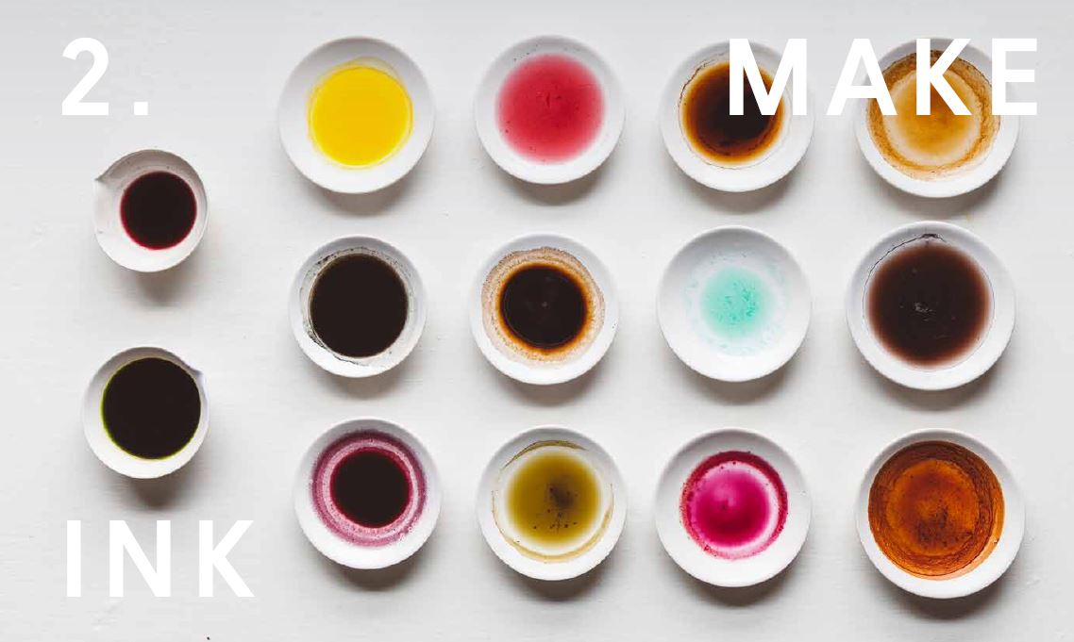
内容展示：

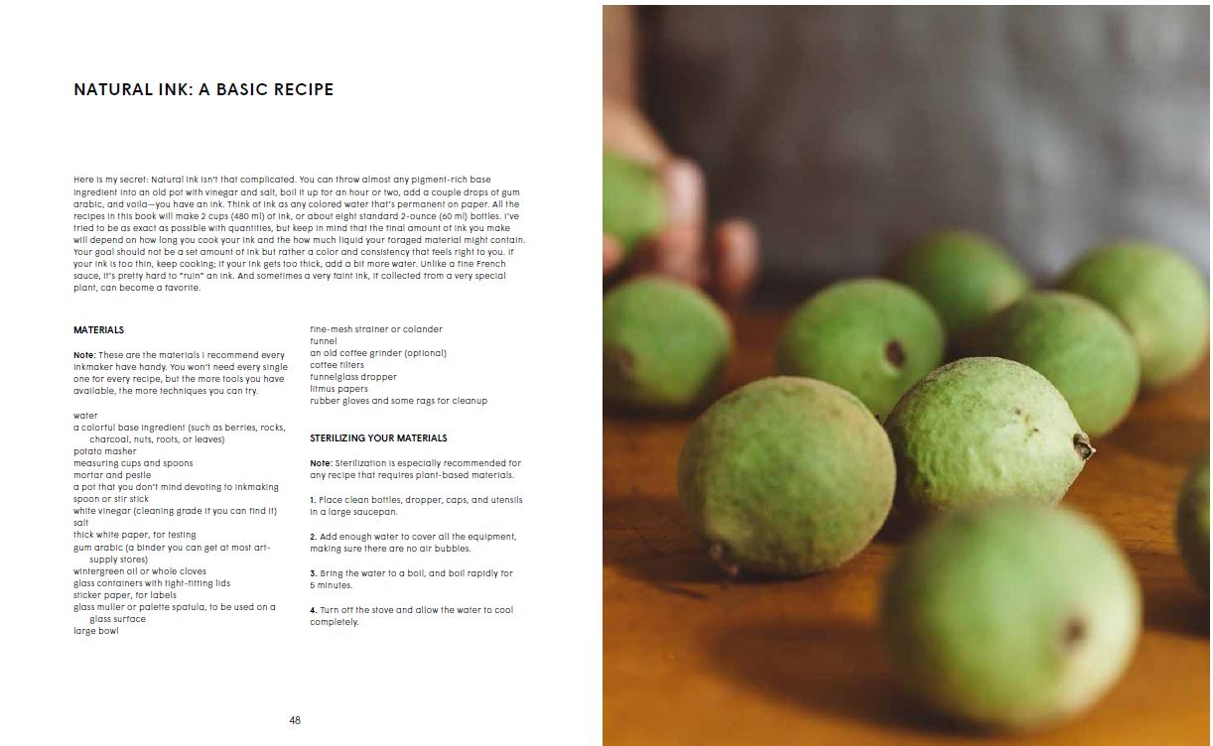
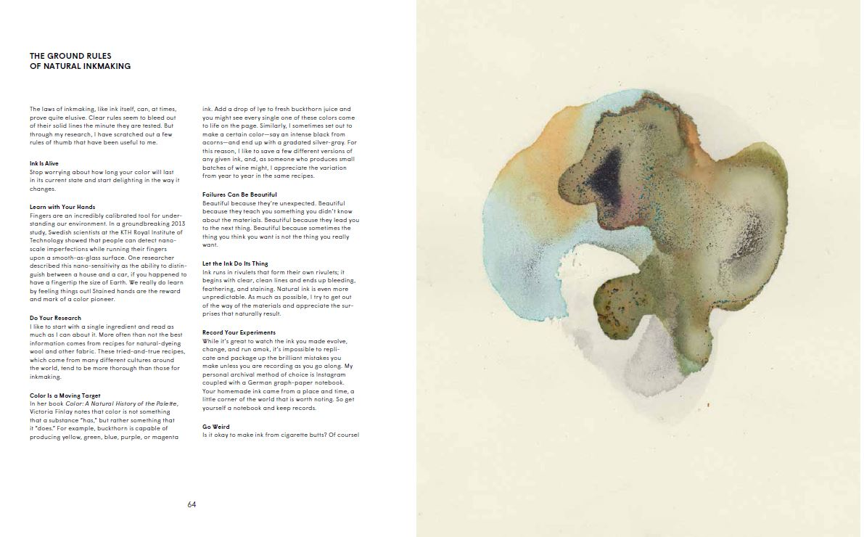

电子稿下载链接： https://pan.baidu.com/s/1ZEhNSm-nQroHgPpRz7JgPw

谢谢您的阅读！

请将回馈信息发至：韩赫（Hélène Han）
安德鲁﹒纳伯格联合国际有限公司北京代表处
北京市海淀区中关村大街甲59号中国人民大学文化大厦1705室, 邮编：100872
电话：0086-10-82449260
传真：010-82504200
Email: Helene@nurnberg.com.cn
网址：www.nurnberg.com.cn
微博：http://weibo.com/nurnberg
豆瓣小站：http://site.douban.com/110577/
微信订阅号：安德鲁书讯

